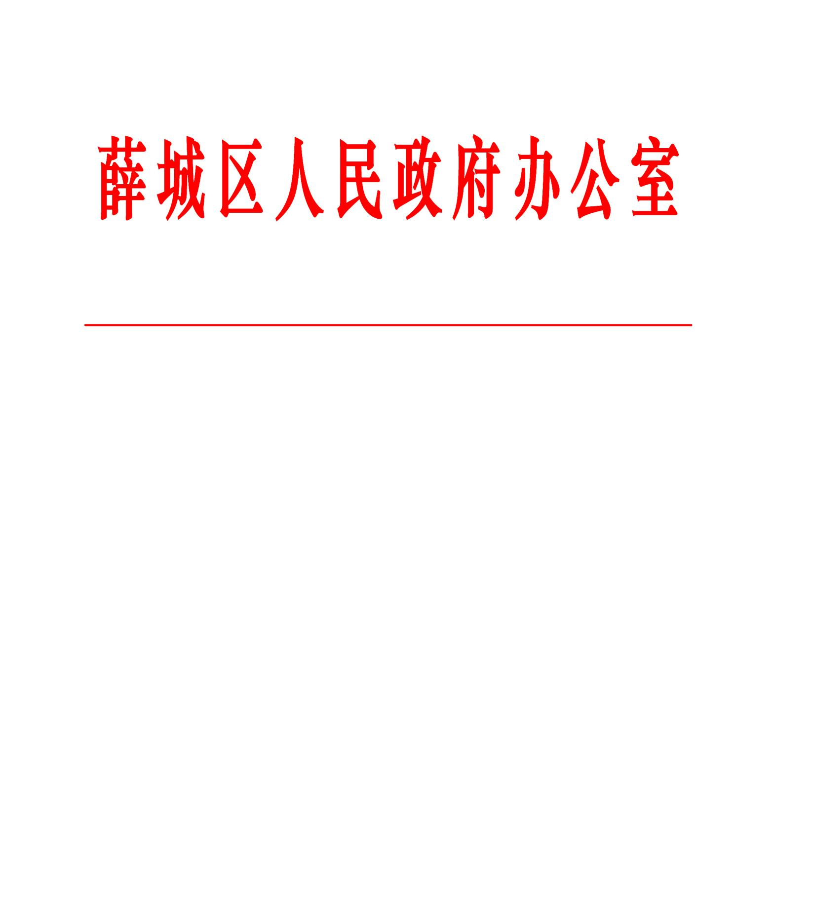

薛政办字〔2022〕3号

薛城区人民政府办公室

关于印发薛城区防震减灾事业发展

第十四个五年规划的通知

各镇政府、街道办事处，区政府有关部门，有关企事业单位：

《薛城区防震减灾事业发展第十四个五年规划》已经区政府同意，现印发给你们，请认真贯彻执行。

薛城区人民政府办公室

2022年3月23日

（此件公开发布）

薛城区防震减灾事业发展

第十四个五年规划

防震减灾是国家公共安全和自然灾害防治体系的重要组成部分，其发展质量和现代化水平事关人民群众生命财产安全和经济社会持续健康发展。为深入贯彻落实习近平总书记防灾减灾救灾重要论述和防震减灾重要指示批示精神，推进我区新时代防震减灾事业高质量发展和现代化建设，提升地震灾害风险防治能力和水平，根据《中华人民共和国防震减灾法》《山东省防震减灾条例》等法律法规及《山东省防震减灾事业发展第十四个五年规划》《枣庄市防震减灾事业发展第十四个五年规划》，结合我区实际，制定本规划。本规划时限为2021-2025年。

一、指导思想

以习近平新时代中国特色社会主义思想为指导，全面贯彻党的十九大和十九届历次全会精神，立足新发展阶段，贯彻新发展理念，构建新发展格局，坚持以人为本、服务发展，坚持问题导向、融合发展，坚持系统观念、共建共治，进一步夯实监测基础，加强预报预警，摸清风险底数，强化抗震设防，保障应急响应，增强公共服务，创新地震科技，推进现代化建设，实现薛城防震减灾事业高质量发展，为新时代现代化强区建设提供地震安全保障。

二、主要目标

到2025年，初步建成“监测智能、防治精细、服务高效、科技先进、管理科学”的新时代防震减灾事业现代化体系。地震灾害风险防治、监测预测预警、应急救援、信息服务、科技创新、社会治理等工作水平显著提高，社会公众防震减灾素质进一步提高，“防大震、减大灾，抗大震、救大灾”的能力不断增强，全区防震减灾工作走在全市先进行列。

“十四五”时期防震减灾事业发展主要指标

|  |  |  |
| --- | --- | --- |
| **类别** | **指标内容** | **预期值** |
| 地震  监测  预测  预警  能力 | 地震监测能力 | 薛城及邻镇达到1.0级。 |
| 地震预警时效 | 全区范围内实现秒级地震预警。 |
| 地震预警公众覆盖率 | 不低于90%。 |
| 震后趋势快速判定时效 | 震后半小时。 |
| 地震  灾害  风险  防治  能力 | 区域性地震安全评价完成量 | 配合市级，新完成不少于1项。 |
| 重大建设工程地震安全性评价完成率 | 实现应评尽评。 |
| 地震风险评估和重点隐患排查完成量 | 各镇（街）全覆盖 |
| 科普阵地建设 | 全区建成2个左右地震科普宣传展室。省级地震科普示范学校新命名不少于2所、省级地震安全示范社区不少于2个、配合市级，省级地震安全示范企业不少于1个。 |
| 中小学生地震科普普及率 | 不低于90% |
| 地震  应急  救援  能力 | 地震应急预案修订完成情况 | 不低于95% |
| 地震应急救援响应时效 | 建成区级战区“2小时”救援圈、2小时紧急医学救援，12小时内受灾人员基本生活得到有效救助。 |
| 地震应急救援队伍建设 | 区级专业救援队伍不少于2支 |
| 通信保障能力 | 公网通信中断24小时内临时应急重点保障率100%。 |
| 公共  服务 | 面向公众服务事项 | 不少于1项 |
| 面向行业的专业服务 | 不少于1项 |
| 面向政府的决策服务 | 不少于2项 |
| 行业满意度 | 不低于80分 |
| 公众服务满意度 | 不低于80分 |
| 公民具备防震减灾科学素养的比例 | 不低于18% |

三、重点任务

在全区基本建成涵盖地震灾害风险防治、监测预测预警、应急救援、信息服务、科技创新、社会治理六大体系的公共服务现代化框架体系，工作重心转向更加广泛的防震减灾公共服务，保障全区经济社会发展和人民群众生命财产安全。

（一）建设地震灾害风险防治体系

1、调查风险底数。开展地震灾害风险要素调查，查明区域防震抗灾能力，建立区级地震灾害风险与减灾能力数据库。开展地震灾害风险评估，编制地震灾害风险区划与防治区划，协助市级完成国家第六代地震区划编制市域内基础性工作。

2、严格抗震监管。依法加强抗震设防要求管理，深化地震安全性评价“放管服”改革，推广区域地震安全性评价，重大工程地震安全性评价应评尽评，落实全区新建、改建、扩建建设工程不低于七度抗震设防要求，学校、幼儿园、医院、养老院等人员密集场所抗震设防要求提高一档、抗震措施提高一度，加强乡村公共设施和农村民居抗震设防管理和服务。加强减隔震等抗震新技术应用，强化超限高层建筑抗震防灾措施，促进城市抗震韧性整体提升。

3、推进抗震加固。及时更新房屋设施抗震设防能力信息，加快推进房屋设施加固工程建设，完善房屋设施加固工程台账化管理制度，科学规划并高标准推进应急避难场所建设，形成可复制、可推广的工作机制。

4、扩大科普宣传。宣传、教体、科技、科协、融媒体、自然资源、应急等防震减灾部门加强防震减灾科普宣传协同配合和资源共享，加强防震减灾科普阵地建设，组建区镇（街）两级防震减灾科学传播师队伍。鼓励和引导社会资金投入防震减灾科普宣传。推进“互联网+科普”，打造防震减灾科普融媒体平台。推动防震减灾科普产业化发展。加强涉震舆情监测引导。深入推进科普宣教“五进”活动，着力提升社会公众防震减灾意识和应急避险自救互救技能。

（二）优化地震监测预测预警体系

1、优化监测站网。优化测震观测基准站点建设，完善群测群防体系，增强地震异常信息捕捉能力。引进地震观测新技术新方法，实施监测设备升级换代，提高监测智能化水平。

2、强化预测预报。优化地震长中短临预报业务，完善震例库和异常备注库。健全适于薛城地震构造特点的地震预测指标体系，推进地震数值概率预测技术应用，提高长中短临预测水平。完善震情会商机制，加快智能震情分析会商平台应用建设，完善震后快速判定系统和地震预测评价体系，提升地震预测预报时效。

3、科学发布预警。建成地震烈度速报与预警工程，实现秒级地震预警和分钟级地震烈度速报。建立地震预警信息发布机制，规范发布程序。充分利用国家预警信息发布系统和应急广播、电视、互联网、手机等手段，建设立体化传播网络和个性化接收终端，精准发布地震预警信息，实现到村到户到个人。面向重点行业、重点企业开展地震预警定制化服务，不断拓展地震预警应用。

4、建设专用台网。针对大型水库、超限高层建筑和受地震破坏后可能引发严重次生灾害的非煤矿山、石化等重大建设工程，建设专用地震监测台网或强震动监测设施，强化地震灾害风险防控。

（三）健全地震应急救援基本业务体系

1、加强应急准备。健全地震应急预案定期评估和修订机制，健全地震现场工作队联动机制和现场队伍预置机制。重点推进Ⅱ类地震应急避难场所标准化建设、使用和运维管理。发改、工信、商促、卫健、应急、粮食和物资储备等部门加强救灾物资储备，做好防灾设施设备的统筹使用，保障“防大震、救大灾”基本需要。

2、强化应急响应。协助省、市两级构建“震前预评估、重点隐患排查，震时快速评估、开展烈度评定，震后破坏调查、服务恢复重建”业务体系。根据震情需要开展地震灾害损失预评估，健全地震应急救援基础数据共享机制和震后灾情快速获取机制，提升地震应急技术系统快速响应能力，为应急处置决策提供科学依据。

3、提升救援能力。强化专业救援队伍培训和应急保障条件建设。镇(街)政府每年组织开展应急演练，推进基层应急能力综合提升社区建设，提升基层应急基础能力。定期组织开展专业救援队伍的集中培训，强化现场应急工作队伍拉动、灾情速报队伍联动、志愿者队伍和第一响应人队伍建设，引导社会救援力量有序参与地震应急救援。

4、震灾情景构建。立足重特大地震灾害，强化部门协同联动配合，编制应急预案，构建情景工作方案，开展应急任务与能力分析，制定完善应对措施，开展应急推演，强化底线思维，确保极端条件下的应急物资储备、通讯电力保障、医疗救援救助等基本生活条件到位。

（四）健全地震信息服务业务体系

1、创新服务产品。推进云计算、大数据等先进技术在地震行业深入应用，提升地震业务系统的泛在感知能力、分析研判能力、协同工作能力、精准服务能力，提升信息技术在业务领域的引领作用。

2、拓展服务领域。建立健全地震信息服务体系，不断拓展服务领域，丰富公共服务产品，实现省市区级政府决策类服务全覆盖，地震速报、强震预警、科普宣传等公益性信息重点地区全覆盖，对重点行业提供个性化定制的防震减灾服务，基本建成智能普惠的信息服务业务体系。

（五）强化地震科技创新应用

1、加强合作交流。加强自然资源、住建、应急、气象、水务、信息服务中心等部门的数据资源共享。加强与高校、科研院所在信息技术、地震工程、结构抗震等方面的合作交流，加强防震减灾科技创新团队建设，激发科技创新活力。

2、鼓励成果转化。推进地震科技成果转化应用，促进地震科技与经济社会发展深度融合，建立健全地震科技成果转化引导机制，促进科技成果的应用推广，实现部门、行业和地方的集成联动，加快产业化进程。

（六）构建防震减灾社会治理新格局

1、健全体制机制。深入落实“党委领导、政府负责、社会协同、公众参与、法治保障”的防震减灾社会治理体系，理顺各级各部门防震减灾工作责任，强化各级防震减灾领导指挥机构职能，督促防震减灾法定职责落实落地。

2、强化基层基础。完善基层防震减灾管理体制，推动地震台站业务转型升级，探索建立新时期群测群防工作模式，加强区镇（街）两级防震减灾工作机构和人员队伍建设，形成协调联动机制，建立与地震灾害风险相适应的工作机制，将地震安全风险防范纳入基层村居社区网格化治理体系。

3、强化行政执法。深入推进地震安全性评价管理改革，强化建设工程地震安全监管，依法加强地震监测设施和地震观测环境保护，将地震行政执法全面纳入“互联网+政务服务”，全面推行行政执法“三项制度”，主动接受人大法律监督和政协民主监督。

四、重点项目

（一）地震灾害风险调查和重点隐患排查基础工程

1、地震灾害风险普查。在全区范围内开展地震灾害致灾调查与评估，编制区域地震构造图、地震危险性区划图。开展房屋设施地震灾害重点隐患数据调查，编制地震灾害隐患分布图。开展房屋建筑地震承灾体抽样调查和致死性调查，建立地震易损性数据库。开展地震灾害风险概率评估和确定性评估，编制全区地震灾害风险区划图和防治区划图。

2、防震减灾科普阵地建设。充分利用科技、教体、行政执法、应急等部门现有场馆及地震台站等公共资源，增加完善防震减灾科普展项。

（二）地震监测预警能力建设分项工程

1、智能地震监测站网建设。实施地震监测台网设备升级换代。优化地震监测站网布局，充分利用省市地震台网运行管理综合平台，提高站网运维、数据质检和计量校标的智能化水平。

2、地震烈度速报与预警技术系统建设。优化全区地震烈度速报与预警台网，完善数据分析、信息评估和运行保障体系，提高预警信息精准度和实效性。面向非煤矿山、危化、燃气等行业（企业）建设定向预警系统，提供定制化信息服务。

3、地震监测设施运维能力。充分发挥地震系统运维工作组作用，进一步加强人员培训，提升监测设施运维保障能力。利用省市先进设备，推广适合本地区的群测群防观测仪器，提升地震监测能力和捕捉地震前兆异常信息的能力。

（三）城乡地震综合防御基础工程

1、农村民居抗震改造工程。加强农村民居建筑抗震技术指导和服务，农村民居建筑抗震设计典型图集发放到村，农村民居建筑防震抗震宣传手册发放到户，力争新建农村民居全部达到抗震设防要求。

2、防震减灾示范工程。开展地震安全示范学校、地震安全社区、地震安全企业创建工作。力争“十四五”期间建成2所省级地震科普示范学校、2个省级地震安全示范社区和1个省级地震安全示范企业。

（四）地震应急与救援基础工程

1、整合地震应急信息。更新地震应急基础数据库，完善地震应急信息联动系统功能。利用省市震害评估局域辅助系统，自动检测和智能识别技术，快速获取工程结构地震动力响应数据。整合各领域业务系统，将震情监测、趋势判定、震害评估、辅助决策、信息展示等功能融入到区应急指挥平台，整合融入市应急智慧平台，全面提升震后综合指挥服务能力。

2、建设地震应急避难场所。“十四五”期间全区要加强地震应急避难场所建设，力争再建设2处Ⅱ类地震应急避难场所，并做好地震应急避难场所功能的宣传和使用工作。

五、措施保障

（一）加强组织领导。坚持党对防震减灾工作的全面领导，明确各级国民经济和社会发展规划中的防震减灾任务，充分发挥防震减灾相关部门和行业单位的作用，明确重点任务、工作责任、进度安排，确保规划目标如期实现。

（二）强化监督检查。全面落实防震减灾法定职责，区政府在向人大常委会工作汇报中应包含防震减灾工作情况，区应急管理局要牵头定期会同相关部门对防震减灾法律法规的执行情况进行监督检查。

（三）健全投入机制。健全完善与经济社会发展水平、财力相适应的各级财政投入机制，地震重点监视防御区和地震重点危险区要完善区镇（街）两级经费保障机制，加强资金使用的监督和管理，拓宽经费投入渠道，注重发挥市场机制和社会力量作用，充分发挥灾害民生综合保险效能，逐步形成多层次地震风险分担机制。

（四）强化人才支撑。畅通防震减灾人才交流、培养、合作、引进渠道，建立灵活的人才引进、使用和管理机制，构建优秀人才梯队和创新团队，建立健全人才资源激励、评价和保障机制，建立健全以地震灾害风险防治、地震应急处置等内容为重点的教育培训体系，提升从业人员整体素质和业务水平。

（五）做好规划评估。明确规划实施责任主体，健全政策制定和工作协调联动机制，完善规划实施和评价指标体系，开展规划实施情况动态监测、中期评估和总结评估，加强评估结果应用，及时发现和解决规划实施中的问题，确保规划目标任务如期全面实现。

薛城区人民政府办公室 2022年3月23日印发